2014年自学考试申请毕业几点说明
本“说明”源于浙江省考试院新近下发意见，请即将申请办理毕业者仔细阅读：
申请办理毕业时须上报考生材料：
（一）照片：
考生不须另交照片，直接采用考生报名时拍摄的数码照片。
（二）准考证：
考生须提供毕业申请所需使用的所有准考证，包括NCRE（全国计算机等级证书）、PETS（全国公共英语等级证书）等非学历证书考试的准考证号或证书编号都要录入。外省准考证号不要录入。

- 考生准考证遗失的，使用《报名登记表》。
- 考生使用银行卡作为准考证的，提交银行卡或银行卡复印件（与原件核对后，经办人员签字，加盖公章）。
注：课程合格证书上有身份证号的，准考证遗失的可以不补。
（三）课程成绩：
- 课程合格证书，课程学分合格证书、课程学分证明（区间学分制专业）。
- 实践性环节课程没有课程合格证书的，须有课程成绩证明或复印有该考生成绩的实践性环节考核登记表（须盖章）。
- 审批盖章后的免考登记表或免考课程证明、转入考生登记表或外省转入课程及成绩表。外省转入考生的外省课程合格证书。
（四）相关证书、成绩通知单、登记表（成绩册）：
- PETS（全国英语等级）证书， PETS笔试成绩合格证书正本
- NCRE（全国计算机等级）证书，成绩通知单正本。
(PETS\NCRS证书查询网址：http://chaxun.neea.edu.cn/）
- 使用浙江省原已毕业的自考专业的课程的，提交毕业生登记表正本或复印件（复印件上须有“复自XXX档案”字样并加盖档案管理部门的公章）。或课程成绩证明。
- 申请本科毕业，由当地考试机构负责审验专科或本科毕业证书原件，并提交专科或本科毕业证书复印件，毕业生成绩册复印件(复印件上须有“复自XXX档案”字样并加盖档案管理部门的公章），同时提交验证有效期内的高等教育学历证书电子注册备案表（申请办法见http://www.chsi.com.cn/xlcx/rhsq.jsp）。凡提交虚假认证报告或证明导致无法注册的，后果由本人自负。
样张：

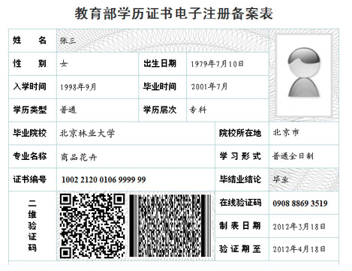 说明：如果在“学信网上”无法查找打印高等教育学历证书电子注册备案表的，则请你到杭州市华星路203号浙江省高校毕业生就业指导服务中心进行学历认证。具体详见遂昌教育网页“高校毕业生学历认证办理指南”。
（五）身份证：
- 身份证或临时身份证复印件（与正本核对后，经办人员签字，加盖公章）。
- 身份证遗失或身份证上的信息与自考中考生本人相关信息不符的，提交由考生户籍所在地派出所出具的贴有考生本人照片的盖有户籍专用章的户籍证明。
（六）考生个人信息：
1、姓名：毕业证书上的姓名应与准考证、课程合格证上的姓名一致，如使用与准考证、单科合格证书上不一致的姓名时，经提交规定要求的户籍证明，确认后以身份证上的姓名为准。
2、身份证号：毕业证书上的身份证号应与身份证一致（除原简单添加“19”、“0”的不需要证明外），有不一致的，经提交规定要求的户籍证明，确认后以
（七）外省转入考生课程门数的审核：
、外省转入考生应在我省取得专科不少于5门、本科不少于4门合格成绩，方可在我省申办毕业手续。户口迁移者、军人或者国家机关事业单位人员工作变动、被普通高等或者中等学校录取者除外，但须提交相关证明材料。
（八）毕业生登记表：所有需填写的内容一律使用蓝色或黑色的钢笔或签字笔。单位鉴定由考生所在单位的组织人事部门负责填写并盖章，字数应在50字以上，不能简单的用“同意本人鉴定”6个字来作为单位鉴定。
（九）有关年限：英语（二）不作为选修课的本科专业（金融、经济学、心理健康教育、汉语言文学、新闻学、建筑工程、道路与桥梁工程、新闻（高起本）专业）的年满35周岁免考外语的，出生年月日为1979年12月31日前；护理专科每个考生需提交中专（高中）毕业证书及复印件。

